PORTUGUÊS e MATEMÁTICA – MEDIDAS de TEMPO- HORAS

O RELÓGIO DE PONTEIROS FUNCIONA ASSIM:
- O PONTEIRO PEQUENO MARCA AS HORAS;
- O PONTEIRO GRANDE MARCA OS MINUTOS.
AS HORAS – PONTEIRO PEQUENO – SÃO FÁCEIS DE APRENDER: 1, 2, 3... ATÉ O 12.
OS SEGUNDOS – PONTEIRO GRANDE MAIS FINO– MARCAM OS SEGUNDOS.
OS MINUTOS – PONTEIRO GRANDE –MARCAM OS MINUTOS. ENTRE UM NÚMERO E OUTRO, PASSAM-SE CINCO MINUTOS.
Observe o relógio abaixo e escreva o que cada parte significa.
OS NÚMEROS REPRESENTAM:___________________________________________

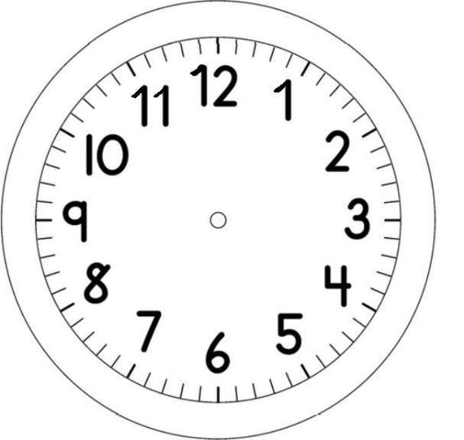
O PONTEIRO PEQUENO INDICA:_______________________________________________________

O PONTEIRO GRANDE INDICA:_____________________________________________________

OS TRAÇOS REPRESENTAM:_________________________________________

O PONTEIRO MAIS FINO
INDICA: ______________________________________________________

Recorte e monte seu relógio.
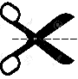
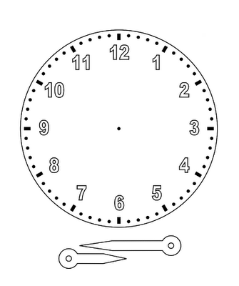

QUE HORAS SÃO?

A POSIÇÃO DOS PONTEIROS DEVE SER ANOTADA NOS RELÓGIOS ABAIXO DE ACORDO COM AS HORAS ESCRITAS NOS RETÂNGULOS.

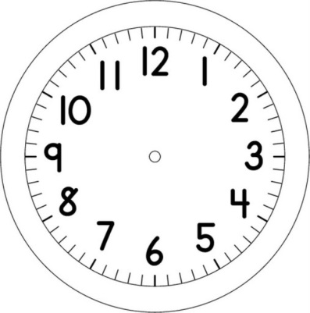
1 HORA
2 HORAS
6 HORAS
10 HORAS
12 HORAS
8 HORAS

AGORA QUE VOCË SABE UM POUCO MAIS SOBRE COMO LER AS HORAS, OUÇA E APRECIE ESSA CANÇÃO DE VINICÍUS DE MORAES
https://youtu.be/4szJqFbLEnE

